# Лабораторная Работа № 3

1. свойства объектов
2. 4 неделя
   1. Программное изменение свойств объектов в среде разработки Delphi 7
      1. События в объекте. Стандартное событие. Процедура обработки события. Синтаксис обращения к свойству объекта. Изменение свойств объекта с помощью процедура обработки события.

# Общие требования

Составьте программу, которая решает поставленную в вашем варианте задачу.

Программа должна:

* Отображать на экране форму с изменяемой границей с тремя кнопками: Выход, Об авторе, О программе и надписью
* При нажатии кнопки Выход программа завершает работу
* При нажатии кнопки Обавторе в форме отображаются сведения об авторе программы
* При нажатии кнопки О программе в форме отображаются сведения о назначении и возможностях программы
* Все элементы управления должны содержать всплывающую подсказку

**Варіант 9**

|  |
| --- |
| Форма должна содержать текстовое поле, содержащее строку и надпись, в которой отображается количество символов, выделенных в текстовом поле |

**Програмний код:**

unit UnitMain;

interface

uses

Winapi.Windows, Winapi.Messages, System.SysUtils, System.Variants, System.Classes, Vcl.Graphics,

Vcl.Controls, Vcl.Forms, Vcl.Dialogs, Vcl.StdCtrls, Vcl.AppEvnts, Vcl.Buttons,

Vcl.ExtCtrls, Vcl.Imaging.jpeg;

type

TFormMain = class(TForm)

Label1: TLabel;

BtnAbout: TButton;

TmrShow: TTimer;

EditSymb: TEdit;

procedure BtnAboutMouseUp(Sender: TObject; Button: TMouseButton;

Shift: TShiftState; X, Y: Integer);

procedure TmrShowTimer(Sender: TObject);

private

{ Private declarations }

public

{ Public declarations }

end;

var

FormMain: TFormMain;

implementation

{$R *.dfm}

procedure TFormMain.BtnAboutMouseUp(Sender: TObject; Button: TMouseButton;

Shift: TShiftState; X, Y: Integer);

begin

Application.MessageBox('Программа для подсчета выделенных символов'+#13+#13+'Coded by Serge Ivanov'+#13+#13+'-Contacts-'+#13+'Email: serega.iv.1407@gmail.com', 'About Program');//Показ инфы о программе

end;

procedure TFormMain.TmrShowTimer(Sender: TObject);//Таймер с настраиваемой частотой обновления

const s='Количество выделенных символов: ';

var k:integer;

begin

k:=EditSymb.SelLength;//Считаем количество выделенных символов

Label1.Caption:=s+IntToStr(k);//Показ текста + количество выделенных символов

end;

end.

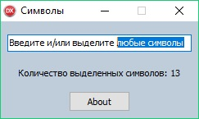 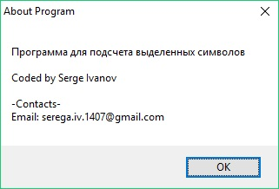

Рис 1. Стандартне вікно программи Рис 2. Вікно «Про программу»

**Висновок** : на цій лабораторній роботі я створив програму застосувавши об’єктно-орієнтовну бібліотеку для розробки програмного забезпечення (VCL) Delphi.

|  |  |
| --- | --- |
| **Тип** | **Свойства** |
| TForm | Name, Caption, Height, Width, BorderIcons, BorderStyle, Position, Color |
| TEdit | Name, Text, Top, Left, Height, Width |
| TButton | Name, Caption, Top, Left |
| TLabel | Caption, Top, Left, Width |
| TTimer | Name, Interval |